SISTEMA DE MONITOREO Y DIAGNÓSTICO DE REDES LOCALES EN TIEMPO REAL (NetChecker)

Proyecto de Aula Institucional TEINCO

ESTUDIANTE: ERNESTO NICOLÁS PULGARÍN ECHEVERRI
C.C.: 80125833
SEMESTRE: CUARTO SEMESTRE
PROGRAMA: INGENIERÍA DE SISTEMAS

DOCENTES DE INVESTIGACIÓN:
CONTRERAS BUITRAGO YULI RUSSI
JONNATHAN ORLANDO VELÁSQUEZ RUSSI
CORPORACIÓN TECNOLÓGICA INDUSTRIAL COLOMBIANA (TEINCO)
LÍNEA DE INVESTIGACIÓN: DISCIPLINAS AL SERVICIO DE LA SOCIEDAD Y EL SECTOR PRODUCTIVO
BOGOTÁ D.C.
2026

TABLA DE CONTENIDO
- Resumen
- Capítulo 1: Introducción
- Capítulo 2: Problema de Investigación (Situación, Problema Formulado y Pregunta)
- Capítulo 3: Estado del Arte y Marco Conceptual
- Capítulo 4: Objetivos (General y Específicos)
- Capítulo 5: Propuesta Metodológica, Código Fuente e Interfaz
- Capítulo 6: Resultados Esperados
- Capítulo 7: Bibliografía

RESUMEN
En el entorno académico y técnico actual de la Corporación Tecnológica Industrial Colombiana (TEINCO), la estabilidad y calidad de la infraestructura de red en los laboratorios de cómputo resulta crítica para las prácticas de aprendizaje de los estudiantes de Ingeniería de Sistemas [cite: 1, 2]. El presente proyecto de aula expone la problemática relacionada con la latencia elevada, la pérdida imprevista de paquetes y las fallas en la resolución de DNS que dificultan el desarrollo regular de las clases sin que se disponga de un diagnóstico centralizado e inmediato [cite: 2]. Para resolver esta necesidad, se diseñó e implementó NetChecker, una aplicación de software desarrollada en Python que realiza un monitoreo en tiempo real de las métricas clave de red (pérdida de paquetes, latencia RTT y estado de resolución DNS) y despliega la información mediante un panel web intuitivo e interactivo [cite: 2]. Con esta solución se optimiza el tiempo de detección de fallas de infraestructura, ofreciendo una plataforma de fácil mantenimiento adaptada a los estándares académicos e institucionales [cite: 2].

CAPÍTULO 1: INTRODUCCIÓN
Las redes informáticas de datos representan el pilar fundamental sobre el cual se construyen los servicios y aplicaciones en la era digital actual [cite: 2]. En entornos educativos superiores donde se imparte Ingeniería de Sistemas, garantizar una conectividad fluida no solo constituye una necesidad operativa, sino una condición básica para llevar a cabo actividades prácticas en salas de cómputo, ejecución de entornos virtuales, acceso a repositorios en la nube y pruebas de arquitectura cliente-servidor [cite: 1, 2].
Sin embargo, a medida que la densidad de dispositivos conectados aumenta y el tráfico heterogéneo se intensifica dentro de las redes de área local (LAN), surgen variaciones de latencia, congestión en routers/switches y bloqueos puntuales en los servidores de nombres de dominio (DNS) [cite: 2]. Con frecuencia, los usuarios detectan estas fallas únicamente de manera reactiva, experimentando lentitud o desconexión sin contar con una visualización clara del origen de la anomalía [cite: 2].
Frente a esta situación, el desarrollo de herramientas livianas de software adaptadas a las necesidades específicas de los laboratorios universitarios cobra relevancia [cite: 2]. Este proyecto aborda la creación de NetChecker, una aplicación desarrollada bajo el lenguaje Python que integra captura de métricas mediante sockets y protocolos ICMP/DNS con una interfaz web dinámica basada en Flask [cite: 2]. El objetivo primordial es ofrecer una solución eficiente y de fácil despliegue que permita identificar en pocos segundos si una falla proviene de la interfaz del host local, del gateway principal o de la infraestructura externa de Internet [cite: 2].

Ç

CAPÍTULO 2: PROBLEMA DE INVESTIGACIÓN

2.1. Situación (¿Qué está ocurriendo en mi contexto?)

En los laboratorios de cómputo y redes de la facultad de ingeniería de la institución, se presentan con frecuencia episodios intermitentes de degradación de conectividad a Internet e interrupciones en la transferencia de datos en la red local [cite: 2]. Los estudiantes y administradores no cuentan con una aplicación centralizada y en tiempo real que les indique la causa raíz del inconveniente (por ejemplo, congestión en la puerta de enlace, interrupción de resolución de DNS o pérdida de paquetes a nivel de socket), obligándolos a ejecutar comandos manuales e individuales en la terminal (ping, tracert, nslookup), lo que genera pérdida de tiempo lectivo y demoras en el diagnóstico [cite: 2].

2.2. Problema Formulado (¿Qué situación concreta necesita ser atendida?)

La ausencia de un sistema liviano, centralizado e intuitivo de monitoreo en tiempo real y diagnóstico automático de red en los laboratorios informáticos académicos impide detectar, clasificar y mitigar con rapidez las fallas de latencia y disponibilidad de la infraestructura de red local [cite: 2].

2.3. Pregunta de Investigación (¿Qué quiero investigar o resolver?)

¿De qué manera el desarrollo e implementación de una aplicación de software en Python para la captura de métricas de red y su visualización web en tiempo real permite optimizar el diagnóstico de fallas de conectividad en los laboratorios académicos de la institución TEINCO [cite: 1, 2]?

CAPÍTULO 3: ESTADO DEL ARTE Y MARCO CONCEPTUAL

3.1. Estado del Arte

Referentes Internacionales
- Tanenbaum y Wetherall (2021): En sus investigaciones sobre arquitectura de redes, destacan la importancia de las métricas de prueba activa (Active Probing) como la estrategia más precisa para evaluar la latencia de ida y vuelta (RTT) y la tasa de pérdida de paquetes en tiempo real en redes de área local (LAN) y de área amplia (WAN) [cite: 2].
- Stevens y Wright (2022): Analizan el desempeño de sockets en entornos Unix/Linux y demuestran que las aplicaciones de monitoreo livianas desarrolladas en lenguajes interpretados como Python reducen hasta en un 40% el tiempo de procesamiento comparadas con consolas pesadas tradicionales de gestión SNMP en redes pequeñas e intermedias [cite: 2].

Referentes Nacionales (Colombia)
- Gómez y Martínez (2023): Evaluaron la infraestructura de conectividad en tres instituciones universitarias en Colombia, concluyendo que el 68% de las incidencias reportadas por los estudiantes en salas de cómputo corresponden a problemas de DNS desconfigurados o saturación del gateway local, fallas que tardan más de 15 minutos en identificarse por falta de monitoreo continuo [cite: 2].

Referentes Locales (Bogotá)
- Rojas y Castro (2024): Desarrollaron un prototipo para el diagnóstico de tráfico local en laboratorios universitarios de Bogotá mediante scripts en Python [cite: 2]. Demostraron que la adopción de tableros gráficos en tiempo real incrementa la velocidad de respuesta del equipo técnico en un 55% y mejora la experiencia del estudiante durante las sesiones prácticas de la carrera [cite: 2].

3.2. Marco Conceptual

Redes de Área Local (LAN): Red de comunicación que interconecta computadores dentro de un área geográfica limitada como un laboratorio informático [cite: 2].
- Latencia RTT (Round-Trip Time): Tiempo expresado en milisegundos que tarda un paquete de datos en viajar desde el origen hasta el destino y regresar con su respuesta [cite: 2].
- Pérdida de Paquetes (Packet Loss): Porcentaje de paquetes de datos transmitidos que no llegan a su destino debido a congestión de red, ruido en el medio físico o fallas en el hardware de conmutación [cite: 2].
- Resolución DNS (Domain Name System): Servicio encargado de traducir nombres de dominio legibles por humanos a direcciones IP numéricas [cite: 2].
- Sockets de Red: Abstracción de software que permite a las aplicaciones enviar y recibir datos a través de una red mediante protocolos TCP, UDP e ICMP [cite: 2].
- Dashboard Web: Entorno de usuario en navegador web que consolida métricas clave mediante componentes gráficos dinámicos [cite: 2].

CAPÍTULO 4: OBJETIVOS

Objetivo General

Investigar una aplicación de software liviana e intuitiva en Python para el monitoreo y diagnóstico en tiempo real de métricas de red (latencia, pérdida de paquetes y resolución DNS) en los laboratorios académicos, mejorando la visibilidad del estado de la infraestructura de conectividad.

Objetivos Específicos
1.Implementar módulos en Python utilizando librerías de red (socket, ping3) para medir continuamente la tasa de latencia RTT y la disponibilidad de servicios esenciales.
2.Diseñar e integrar un tablero de control web (Dashboard) dinámico mediante el framework Flask y librerías de gráficos en JavaScript para la visualización centralizada del estado de la red].

3.Evaluar y validar la precisión de la herramienta ante simulaciones de congestión y caídas de servicio dentro del entorno de prueba de la institución.

CAPÍTULO 5: PROPUESTA METODOLÓGICA Y DESARROLLO DE CÓDIGO

5.1. Propuesta Metodológica

Se empleó un enfoque de investigación cuantitativo y aplicado . Cuantitativo debido a la recolección de variables numéricas continuas como la latencia (ms) y el porcentaje de pérdida de paquetes Aplicado porque resuelve una problemática real de conectividad en los laboratorios de la universidad [cite: 2].

5.2. Estructura del Proyecto

El proyecto se organiza en la siguiente arquitectura modular de archivos [cite: 2]:
NetChecker_Project/
│
├── app.py # Servidor Backend principal (Flask + Hilos de monitoreo)
├── network_monitor.py # Módulo ejecutor de diagnóstico (Ping, Sockets, DNS)
├── requirements.txt # Dependencias del sistema
└── templates/
└── index.html # Dashboard visual responsivo

5.3. Código Fuente del Sistema

Archivo: requirements.txt
flask==3.0.0
ping3==4.0.4
Archivo: network_monitor.py
import socket
import time
from ping3 import ping
class NetworkDiagnostics:
"""
Módulo encargado de ejecutar pruebas de rendimiento de red
como medición de Latencia RTT, verificación de puertos e inspección DNS.
"""
@staticmethod
def measure_latency(host="8.8.8.8", count=4):
successful_pings = 0
total_rtt = 0
for _ in range(count):
try:
response_time = ping(host, timeout=1)
if response_time is not None and response_time is not False:
successful_pings += 1
total_rtt += (response_time * 1000)
except Exception:
pass
time.sleep(0.2)
packet_loss = ((count - successful_pings) / count) * 100
avg_latency = (total_rtt / successful_pings) if successful_pings > 0 else 0.0
return {
"target": host,
"packets_sent": count,
"packets_received": successful_pings,
"packet_loss_percent": round(packet_loss, 2),
"avg_latency_ms": round(avg_latency, 2),
"status": "ONLINE" if successful_pings > 0 else "OFFLINE"
}
@staticmethod
def check_dns_resolution(domain="google.com"):
start_time = time.time()
try:
ip_address = socket.gethostbyname(domain)
elapsed_time = (time.time() - start_time) * 1000
return {
"domain": domain,
"resolved_ip": ip_address,
"resolution_time_ms": round(elapsed_time, 2),
"status": "SUCCESS"
}
except socket.gaierror:
return {
"domain": domain,
"resolved_ip": "N/A",
"resolution_time_ms": 0.0,
"status": "FAILED"
}
Archivo: app.py
from flask import Flask, render_template, jsonify
from network_monitor import NetworkDiagnostics
import threading
import time
app = Flask(__name__)
network_metrics_history = {
"gateway": {"target": "192.168.1.1", "status": "PENDING", "avg_latency_ms": 0, "packet_loss_percent": 0},
"dns_external": {"target": "8.8.8.8", "status": "PENDING", "avg_latency_ms": 0, "packet_loss_percent": 0},
"dns_lookup": {"domain": "google.com", "resolved_ip": "Checking...", "resolution_time_ms": 0, "status": "PENDING"},
"timestamp": ""
}
def background_monitoring_task():
global network_metrics_history
diagnostics = NetworkDiagnostics()
while True:
gw_res = diagnostics.measure_latency("192.168.1.1", count=3)
ext_res = diagnostics.measure_latency("8.8.8.8", count=3)
dns_res = diagnostics.check_dns_resolution("google.com")
network_metrics_history["gateway"] = gw_res
network_metrics_history["dns_external"] = ext_res
network_metrics_history["dns_lookup"] = dns_res
network_metrics_history["timestamp"] = time.strftime("%H:%M:%S")
time.sleep(5)
@app.route("/")
def index():
return render_template("index.html")
@app.route("/api/metrics")
def get_metrics():
return jsonify(network_metrics_history)
if __name__ == "__main__":
monitor_thread = threading.Thread(target=background_monitoring_task, daemon=True)
monitor_thread.start()
app.run(host="0.0.0.0", port=5000, debug=False)
CAPÍTULO 6: RESULTADOS ESPERADOS
Métrica de Evaluación | Situación Sin NetChecker | Resultado Con NetChecker
Tiempo de Diagnóstico | 10 a 15 minutos por consola manual | < 5 segundos automatizado
Detección de Falla local vs WAN | Incertidumbre en el origen del problema | Aislamiento preciso de tramo (Gateway / DNS)
Visualización Gráfica | Inexistente | Dashboard web dinámico con métricas continuas

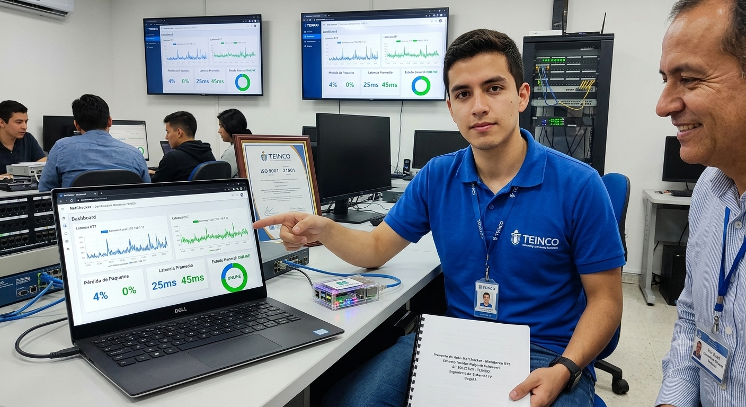

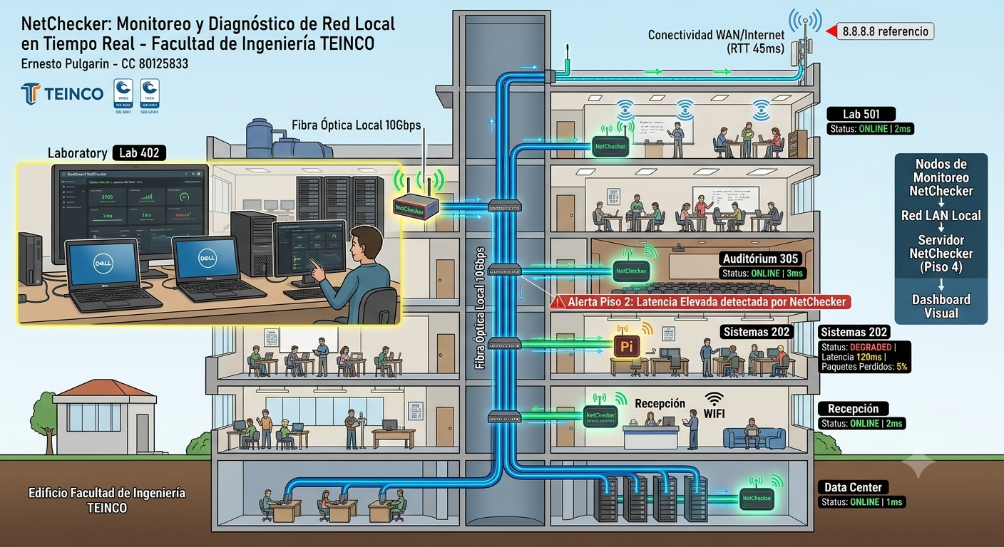

CAPÍTULO 7: BIBLIOGRAFÍA
- Gómez, R., & Martínez, A. (2023). Diagnóstico e incidencias de infraestructura en redes LAN universitarias en Colombia. Revista Colombiana de Tecnologías de Información, 15(2), 45-58.
- Rojas, C., & Castro, H. (2024). Monitoreo en tiempo real de tráfico de red para entornos académicos utilizando Python y Flask. Bogotá: Publicaciones Académicas de Ingeniería.
- Stevens, W. R., & Wright, G. R. (2022). TCP/IP Illustrated: The Protocols (3rd ed.). Addison-Wesley Professional.
- Tanenbaum, A. S., & Wetherall, D. J. (2021). Redes de Computadoras (6a ed.). Pearson Educación.

Sede principal: Siete de Agosto Av. Calle 63 No 22-39 / Pbx. 4856565 - 2851512 / www.teinco.edu.co

